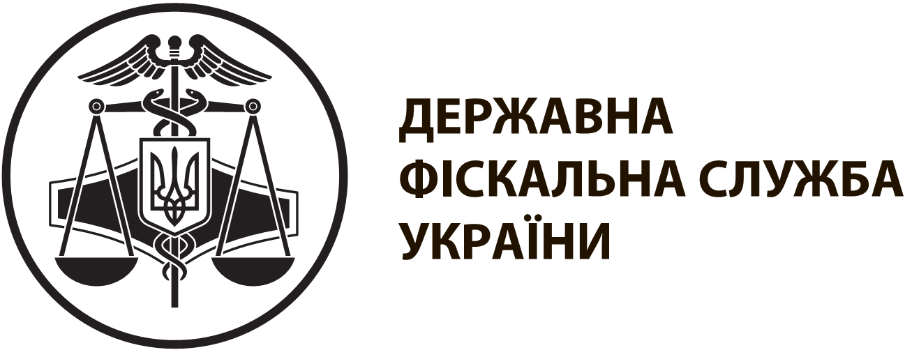 |  | інформаційна картка № 16 | ЗАТВЕРДЖЕНО  наказ ДФС  28.12.2017 № 882
Видача відомостей з Державного реєстру фізичних осіб - платників податків про суми/джерела виплачених доходів та утриманих податків
І. Інформація про суб’єкта надання адміністративної послуги∗
Суб’єкт надання адміністративної послуги | Державна фіскальна служба України  Головні управління ДФС в областях та м. Києві  Державні податкові інспекції
Найменування та місцезнаходження | Головне управління ДФС у Тернопільській області:  (46003) м. Тернопіль, вул. Білецька,1, (0352) 43-46-42
Місця прийому суб’єктів звернень | Головне управління ДФС у Тернопільській області:  Центр обслуговування платників Тернопільської державної податкової інспекції Тернопільського управління Головного управління ДФС у Тернопільській області, (46003)  м. Тернопіль, вул. Білецька,1,  (0352) 43-46-42  Тернопільське управління Головного управління ДФС у Тернопільській області  Центр обслуговування платників:  Тернопільська державна податкова інспекція Тернопільського управління Головного управління ДФС у Тернопільській області  (46003) м. Тернопіль, вул. Білецька,1,  т. (0352) 43-46-10  Козівське управління Головного управління ДФС у Тернопільській області  Центри обслуговування платників:  Козівська державна податкова інспекція - 47600, смт. Козова, вул. Грушевського, 48,  т.(03547) 2-13-45;  Бережанська державна податкова інспекція - 47501, м. Бережани, вул. Шевченка, 15,  т.(03548) 2-39-12;  Монастириська державна податкова інспекція - 48300, м. Монастириськ, вул. Шевченка,19,  т.(03555) 2-19-95;  Підгаєцька державна податкова інспекція - 48000, м. Підгайці, майдан Незалежності, 10/3,  т.(03542) 2-11-23.  Кременецьке управління Головного управління ДФС у Тернопільській області  Центри обслуговування платників:  Кременецька державна податкова інспекція - 47003, м. Кременець, вул. У.Самчука, 6,  т.(03546) 2-37-91;  Збаразька державна податкова інспекція - 47302, м. Збараж, вул. Б.Хмельницького, 1,  т.(03550) 2-11-20;  Зборівська державна податкова інспекція - 47201, м. Зборів, вул. Б.Хмельницького, 42,  т.(03540) 2-18-89;  Лановецька державна податкова інспекція - 47400, м. Ланівці, вул. Незалежності, 19а,  т.(03549) 2-20-85, 2-14-38;  Шумська державна податкова інспекція - 47100, м. Шумськ, вул. Українська, 57,  т.(03558) 2-11-43.  Теребовлянське управління Головного управління ДФС у Тернопільській області  Центри обслуговування платників:  Теребовлянська державна податкова інспекція - 48100, м. Теребовля, вул. Т. Шевченка, 26,  т.(03551) 2-23-67;  Бучацька державна податкова інспекція - 48400, м. Бучач, вул. Галицька, 11,  т.(03544) 2-17-09;  Підволочиська державна податкова інспекція - 47800, смт Підволочиськ, вул. Зелена, 1,  т.(03543) 2-12-76;  Гусятинська державна податкова інспекція - 48201, смт Гусятин, вул. Суходільська, 2а,  т.(03557) 2-16-88.  Чортківське управління Головного управління ДФС у Тернопільській області  Центри обслуговування платників:  Чортківська державна податкова інспекція - 48500, м. Чортків, вул. Шевченка, 23,  т.(03552) 2-24-05;  Борщівська державна податкова інспекція - 48702, м. Борщів, вул. Ярослава Кондри, 5,  т.(03541) 2-12-58;  Заліщицька державна податкова інспекція - 48600, м. Заліщики, вул. Ст. Бандери, 15 б,  т.(03554) 2-29-16.
Режим роботи | Центрів обслуговування платників:  Понеділок - четвер: з 9 год. 00 хв. до 18 год. 00 хв.  П’ятниця: з 9 год. 00 хв. до 16 год. 45 хв.  Обідня перерва: 13 год. 00 хв. до 13 год. 45 хв.  Субота і неділя: вихідний
ІІ. Нормативно-правові акти, якими регламентується надання адміністративної послуги
Положення про реєстрацію фізичних осіб у Державному реєстрі фізичних осіб - платників податків, затверджене наказом Міністерства фінансів України від 29.09.2017 № 822, зареєстрованим у Міністерстві юстиції України 25.10.2017 за № 1306/31174 (далі – Положення)
ІІІ. Умови отримання адміністративної послуги
Перелік документів, необхідних для отримання адміністративної послуги, а також вимоги до них | У паперовому вигляді:  1. Заява щодо отримання відомостей з Державного реєстру фізичних осіб - платників податків про суми/джерела виплачених доходів та утриманих податків за формою № 10ДР (додаток 14 до Положення) (далі – Заява).  2. Документ, що посвідчує особу (після пред’явлення повертається).  В електронній формі:  Заява щодо отримання відомостей з Державного реєстру фізичних осіб - платників податків про суми/джерела виплачених доходів та утриманих податків
Порядок та спосіб подання документів, необхідних для отримання адміністративної послуги | У паперовому вигляді Заява подається до контролюючого органу за податковою адресою (місцем проживання) фізичної особи або до будь-якого контролюючого органу у разі, якщо фізична особа тимчасово перебуває за межами населеного пункту проживання.  Вона може бути подана особисто або через представника.  Представник додає до Заяви довіреність, засвідчену в нотаріальному порядку, на отримання відомостей з Державного реєстру, документ, що посвідчує особу такого представника (після пред’явлення повертається), та ксерокопію (з чітким зображенням) документа, що посвідчує особу довірителя.  В електронній формі Заява може бути подана з використанням електронного цифрового підпису в один із таких способів:  засобами електронного сервісу "Електронний кабінет платника", вхід до якого здійснюється за адресою: cabinet.sfs.gov.ua та через офіційний веб-портал ДФС;  до "Єдиного вікна подання електронної звітності", програмне забезпечення якого розміщено на офіційному веб-порталі ДФС у розділі "Електронна звітність"
Платність надання адміністративної послуги | Безоплатно
Строк надання адміністративної послуги | Протягом трьох робочих днів від дня подання Заяви
Перелік підстав для відмови у наданні адміністративної послуги | Відсутність у запитувача законних підстав для отримання запитуваної інформації або у разі, якщо в Заяві не вказані обов’язкові реквізити, вона не підписана, не містить дати, подані документи не відповідають вимогам, зазначеним у цій інформаційній картці, чи не підтверджують права заявника щодо представництва фізичної особи для отримання відомостей про неї з Державного реєстру
Результат надання адміністративної послуги | Відомості з Державного реєстру фізичних осіб - платників податків про суми/джерела виплачених доходів та утриманих податків
Способи отримання результату | У паперовому вигляді:  Безпосередньо в контролюючому органі, до якого було подано Заяву.  Видається особисто фізичній особі за умови пред’явлення документа, що посвідчує особу, або її представнику (за умови пред’явлення документа, що посвідчує особу такого представника, ксерокопії (з чітким зображенням) документа, що посвідчує особу довірителя, та довіреності).  В електронній формі:  Файл-відповідь направляється на електронну адресу фізичної особи - платника податків.  Відповідь в електронному вигляді можна отримати у приватній частині електронного сервісу "Електронний кабінет платника"
ІV. Довідкова інформація
Для отримання довідки щодо адміністративної послуги можна звернутися за телефоном 0 800 501 007 (з 8 год. 00 хв. до 20 год. 00 хв., крім суботи та неділі, безкоштовно зі стаціонарних телефонів) або направити запитання на адресу електронної пошти:
Ознайомитися з інформацією щодо надання адміністративної послуги можна на веб-порталі ДФС за адресою: www.sfs.gov.ua

 Заповнюється безпосередньо головними управліннями ДФС в областях та м. Києві та державними податковими інспекціями при розміщенні інформаційної картки у місці здійснення прийому суб'єктів звернень

